ФГДС – это ____________________________________________________________________________________________________________
Цель исследования:___________________________________________________________________________________________________________________________________________________________________________________________________________________________________________________________________________________
 Алгоритм подготовки пациента к исследованию:___________________________________________________________________________________________________________________________________________________________________________________________________________________________

Рентгенография почек (внутривенная урография)
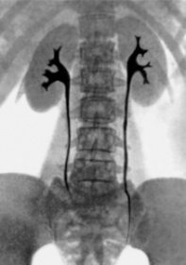 – это ____________________________________________________________________________________________________________

Цель исследования:___________________________________________________________________________________________________________________________________________________________________________________________________________

 Алгоритм подготовки пациента к исследованию:___________________________________________________________________________________________________________________________________________________________________________________________________________________________

УЗИ органов брюшной полости

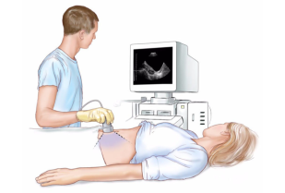– это ____________________________________________________________________________________________________________

Цель исследования:___________________________________________________________Подготовка к исследованию:___________________________________________________________

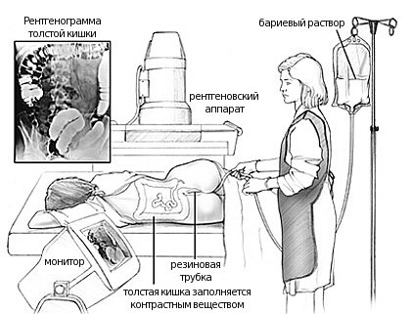
Ирригоскопия – это …
___________________________________________________________________________________________________________________________________________________________________________________________________________________________________________________________________________________________________________________

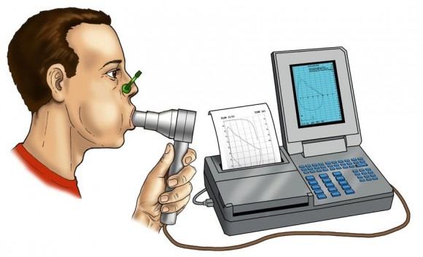
Спирография – метод исследования, позволяющий____________________________________________________________________________________________________________________________________________________________________________________________________________________________

Подготовка пациента состоит в том, чтобы__________________________________________________________________________________________________________________________________________________________________________________________________________________________________

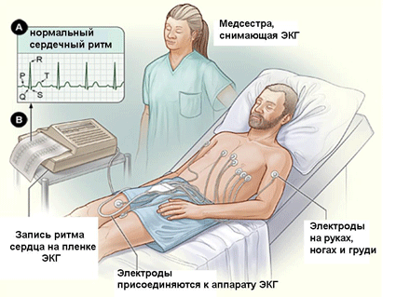

Электрокардиография (ЭКГ) – это исследование, целью которого является_____________________________________________________________________________________________________________________________________________________________________________________________________________________________________________________________________________________________________________
Подготовка пациента заключается в том, чтобы (дополните предложение)______________

